Det gamle Egypt

Det gamle Egypt og Nilen

Det meste av landet i det gamle Egypt var dekket av ørken.
Uten elven Nilen ville det ikke vært mulig for menneskene å bo der. Nilen er verdens lengste elv, og går gjennom flere land. Den er på sitt bredeste gjennom Egypt hvor den renner ut i Middelhavet.
Som i Mesopotamia var elven også her viktig for jordbruk og overlevelse. I Egypt kom flommen til faste tider på året. Hvert år fra juli til oktober var det flomtid. Siden egypterne visste når flommen kom, kunne de forberede seg ved å sette opp ekstra voller rundt byene og åkrene og ved å tømme demningene sine. Flommene var ikke så store som i Mesopotamia.
Veldig mange egyptere var bønder. De dyrket mat, hadde husdyr, gikk på jakt og fisket. Noen var også håndverkere, som for eksempel murere, bakere, båtbyggere og smeder.
På åkrene dyrket bøndene lin, som kvinnene vevde tøy av. Langs elvebredden samlet familiene en spesiell type siv, som heter papyrus. Av dette sivet laget de blant annet sandaler, båter og papir. Ordet papir kommer fra dette sivet.
Egypterne utviklet et skriftsystem som kalles hieroglyfer. Mens folket i Mesopotamia skrev på leirplater, skrev egypterne på papyrus.
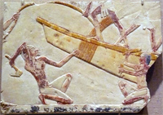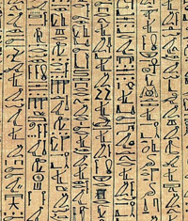
Kunstverk som illustrerer egyptiske båtbyggere og illustrasjon av hieroglyfer

Farao
I Egypt var kongen mektig. Han bodde i et stort flott hus, et palass, og hans hovedoppgave var å passe på at folket hadde det bra. Egypterne trodde at han var sønn av gud, og derfor våget de ikke å si navnet hans. De kalte han farao, som betyr «stort hus». Å være farao gikk i arv fra far til sønn. Innbyggerne måtte betale skatt til farao. De betalte ikke skatt med penger, sånn som vi gjør i dag, men faraoen fikk en del av alt som ble dyrket og laget i landet. Faraoen bygget demninger, vanningskanaler og templer. Folket måtte hjelpe til.

Pyramidene
Egypt er verdenskjent for de store pyramidene, som var gravsteder for noen av kongene i landet. Egypterne trodde på et liv etter døden, derfor var det viktig at kongene var begravet godt. De fikk med seg mye gull, mat, klær og våpen som de kunne bruke i sitt neste liv. For å bevare de døde kroppene pakket man likene inn i bandasjestrimler og laget mumier
Først ble den døde vasket på en spesiell måte, så ble hjernen og innvollene, unntatt hjertet, tatt ut og lagt i egne krukker. Kroppen ble smurt inn med ulike salver og oljer. Deretter ble hele kroppen surret inn i lange bandasjeremser. Til slutt ble mumien lagt i en spesiell kiste med bilde av den døde utenpå.
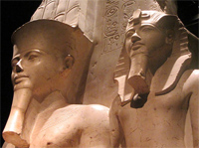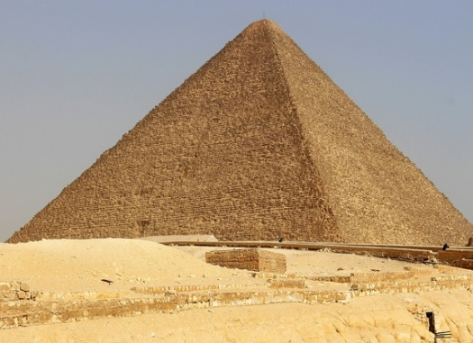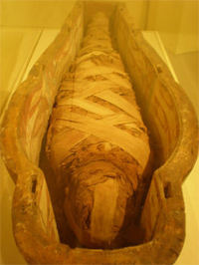
illustrasjoner som viser faraoer, Keopspyramiden og en mumie
Flere faraoer, og noen svært rike menn, ble begravet i egne pyramider. Det ble bygget nesten femti pyramider i Egypt. Den største heter Keopspyramiden og er oppkalt etter kongen som var begravet der; kong Keops (regjerte fra omkring 2589 til 2566 f. Kr.). Denne pyramiden ligger i ørkenen i Giza, et område rett utenfor dagens hovedstad i Egypt, Kairo. I Kongenes dal, som ligger ved byen Luxor, er det også funnet kongegraver og mumier.

Visste du?
- 96% av Egypt er faktisk ørken.
- Nilen er 6500 km lang.
- Pyramidene i Egypt regnes som ett av verdens syv underverker! (kan du finne ut hvilke de andre seks var?)
- Keopspyramiden er 137 meter høy, og den er satt sammen av 2 ½ millioner steinblokker.
- Pyramidespissen var av gull.
- Andre kjente pyramider finnes i Mexico og Peru.
- Mange røvere har stjålet skatter fra pyramidene opp igjennom tidene

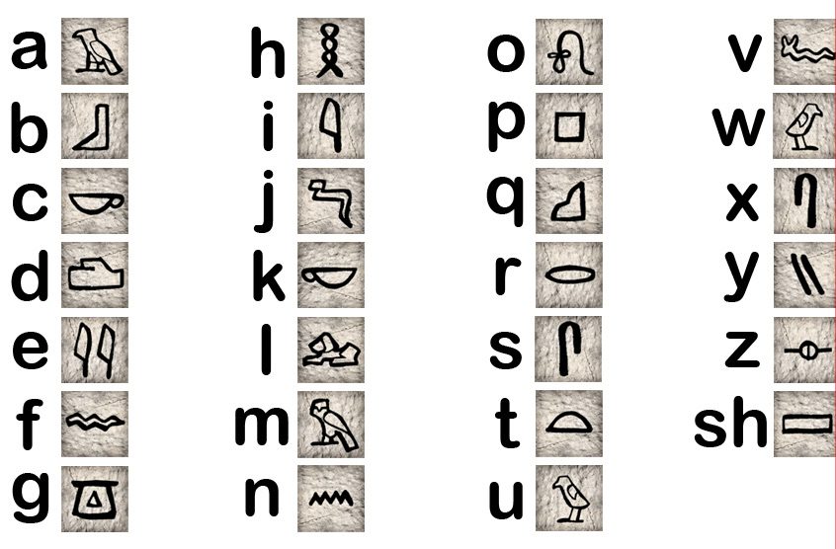

Oppgaver
Se godt på̊ alfabetet over, og «oversett» ordene til norsk.


